

“百步梯攀登计划”项目论文

**人脸匹配及表情识别**

**学院 计算机科学与工程学院**

**学历 本 科 责人**

**项目负责人 负责人陈一鑫目负责人**

**项目组成员 林泽鑫、蔡仁聪、黄银**

**君、冯家玲、黄蓉、陈**

**芷昕、张馨予、董富尹**

**指导教师 目项负肖南峰目负责人**

**申请日期 2014年10月27日**

**目录**

[摘要 1](#_Toc13262)

[第一章 前言 2](#_Toc24771)

[1.1 课题的研究背景及意义 2](#_Toc26358)

[1.2人脸识别和表情识别技术概况 3](#_Toc7256)

[1.2.1人脸识别 3](#_Toc5812)

[1.2.2表情识别 4](#_Toc16584)

[1.3本次研究的主要思路框架 5](#_Toc32003)

[第二章 人脸检测 6](#_Toc18209)

[2.1 图片预处理 6](#_Toc8650)

[2.2 harr特征 7](#_Toc1649)

[2.2.1 harr-like特征 7](#_Toc23426)

[2.2.2 Harr-like特征的计算—积分图 9](#_Toc28784)

[2.3 adaboost 联级分类器 1](#_Toc23991)0

[2.3.1 Boosting提升算法简述 1](#_Toc6235)0

[2.3.2 AdaBoost算法流程 1](#_Toc3313)0

[2.4 本章小结 11](#_Toc32219)

[第三章：人脸识别 1](#_Toc19082)2

[3.1 原始的LBP 1](#_Toc9195)2

[3.2 Uniform  LBP 1](#_Toc16496)3

[3.3 LBP算法实现人脸识别 15](#_Toc31764)

[3.4 本章小结 16](#_Toc13306)

[第四章：表情识别 16](#_Toc12420)

[4.1 HOG特征 1](#_Toc24612)7

[4.2 向量机 SVM 18](#_Toc27582)

[4.3 HOG+SVM 实现表情识别 20](#_Toc6898)

[4.4 本章小结 23](#_Toc29437)

[总结与展望 24](#_Toc26329)

**摘要**

在各种生物特征识别方法中，人脸有其自身特殊的优势，因而在生物识别中有着重要的地位。本小组这次百步梯攀登计划的课题就是围绕人脸这一生物特征而展开的研究，包括以下两个方面：

人脸识别。人脸识别即面部识别，是基于人的脸部特征信息进行身份识别的一种生物识别技术。自上个世纪80年代以来，人脸识别技术的理论研究一直不断发展，各种不同的算法相继被提出。根据特征形式的不同，我们将人脸识别方法主要分为三类：基于局部特征、基于全局特征、基于混合特征。本次研究采用局部二值模式（LBP）方法，实现不同人脸相似度的计算。

表情识别。心理学家 Mehrabian 提出，在人们的交流中，只有7%的信息是通过语言来传递，而通过面部表情传递的信息量却达到了 55%。随着人机交互与情感计算技术的快速发展 , 人脸表情识别已成为人们 研究的热点 。同人脸识别一样，表情识别在上世纪就开始有了研究，识别算法和人脸识别的算法也差不多相似，有主成分分析 、 独立分量分析 、 Fisher 线性判别分析等方法。本次研究采用方向梯度直方图（HOG）和支持向量机（SVM）相结合的方法，实现对人脸三种主要表情的判断。

人脸识别，表情识别的实现过程基本相似，都按照：人脸检测，人脸处理，特征提取，特征识别这样的流程实现。

关键词：人脸识别 表情识别 LBP HOG SVM

**第一章 前言**

**1.1 课题的研究背景及意义**

对于人脸识别，其主要研究背景是在于身份的鉴定上。身份鉴定是人类社会日常生活中的基本活动之一，人们几乎每时每刻都需要证明自己的身份。关于个人身份鉴定的问题可以分为两类：认证(Verification)和辨识(Identification)。“认证”指的是验证用户是否为他所声明的身份，“辨识”指的是确定当前用户的身份。传统的个人身份鉴定的方法主要依靠信物(如各种证件、钥匙、磁卡等)或身份标识信息(如口令和密码)，信物携带不便且容易丢失、被盗、损坏；身份标识信息容易遗忘、被他人窃取或破解；更为严重的是传统身份认证方法往往无法区分信物或身份标识信息真正的拥有者和冒充者。一旦他人获得信物或身份标识信息就具有与拥有者相同的权力，使真正拥有者的利益受到威胁。显然，这些致命的缺点使得传统的身份鉴定方法已经完全不能满足现代社会的要求，于是人们亟需寻找一种更方便、更可靠、更安全的身份验证方式。生物识别技术正是在这样的需求下应运而生的。

对于生物特征识别，相比于依靠信物来识别更加具有以下的特性：

1. 普遍性：每个正常人都应该具有这种特征；

②惟一性：不同的人应该具有各不相同的特征；

③可采集性：所选择的特征可以定量测量；

④稳定性：所选择的特征至少在一段较长的时间内是不变的，并且特征的采集不随条件、环境的变化而变化。

⑤安全性：用欺诈的方法骗过系统的难易程度；

⑥理论依据：是否具有相关的、可信的研究背景作为技术支持；

作为生物特征识别的一个分支， 人脸识别在罪犯身份验证、安全验证、信用卡验证、银行和海关的实时监控等方面具有广阔的应用前景。 由于其非入侵性和用户友好性， 人脸识别一直是模式识别和计算机视觉领域的热点课题。

对于表情识别来说，主要研究背景是在于情感方面。人们对于人脸表情的研究可以追溯到 19 世纪 , 生物学家 Darwin 在《人类和动物的表情》 一书中 , 就对人类的面部表情与动物的面部表情进行了研究和比较。心理学家 Mehrabian 提出, 在人们的交流中, 只有 7 % 的信息是通过语言来传递, 而通过面部表情传递的信息量却达到了 55 % 。人机交互模式已从语言命令交互阶段 、 图像用户界面交互阶段发展到自 然和谐的人机交互阶段 。 同时, 由麻省理工学院Picard 教授提出的情感计算 (affectivecomputing) 领域正蓬勃兴起 , 其目 标是使计算机拥有情感 , 即能够像人类一样识别和表达情感 ,使人机交互更加人性化 。 为了使人机交互更加和谐与自然 , 新型的人机交互技术正逐渐成为研究热点 。

人脸表情识别是人机交互与情感计算研究的重要组成部分 。 由于人脸表情包含丰富的行为信息 , 因此对人脸表情进行识别有利于了解人类的情感等理状态 , 并可进行有效的人机交互 。 人脸表情识别涉及心理学 、 社会学、人类学、生命科学、 认知科学、 生物学、 病理学、计算机科学等研究领域。 可见, 人脸表情识别的进展对提高人工情感智能水平和探索人类情感及认知能力极具科学意义 , 并将促进相关学科的发展 。

**1.2人脸识别和表情识别技术概况**

**1.2.1人脸识别**

在国外，人脸识别的理论研究开始于1888年，Calton在《Nature》上发表了一篇关于利用人脸进行身份识别的文章，对人类自身的人脸识别能力进行了分析，但当时还不可能涉及到人脸的自动识别问题。1965年，Chan和Bledsoe年在Panoramic Research Inc发表了技术报告，从此，揭开了自动人脸识别系统研究的序幕。经过几十年的发展，尤其是近二三十年来，人脸识别逐渐成为模式识别和人工智能领域内一个热门的研究课题，引起了国内外各知名大学、研究所、IT公司的广泛关注。国外对人脸识别的研究开始的比较早，也比较活跃，他们提出了许多目前人脸识别的主流算法。例如美国麻省理工学院(MIT)由Pentland领导的研究小组提出的具有里程碑意义的特征脸方法[4]；耶鲁大学(Yale University)由Kriegman领导的研究小组则提出了同样影响重大的Fisher脸方法[5]；密西根州立大学(MSU)由Jain领衔的小组在3-D人脸识别方法的研究方面做了大量工作[6]；德国Rohr大学由Malsburg和Wiskot等人组成的研究小组则提出了基于Gabor变换的动态连接机制与弹性束图匹配方法[7-9]；英国、日本、韩国以及新加坡的许多高校和科研部门也有不少人在专门从事人脸识别研究。 随着人脸识别理论研究的不断升温，国内外人脸识别方面的学术论文也大幅度增长，IEEE trans. PAMI还于1997年7月初步做了人脸识别的专辑，每年的国际会议上关于人脸识别的专题也屡见不鲜。为了促进人脸识别技术的发展，国内外一些组织和机构相继出现了一系列涵盖人脸分析的学术会议和期刊，如国际计算机视觉会议(ICCV)、欧洲计算机视觉会议(ECCV)、计算机视觉与模式识别会议（CVPR)、计算机图形学大会(Siggraph)等都设有人脸分析专题。

国内对人脸识别技术的研究起步较晚，但发展较快，在核心识别技术上，国内的研究机构与国际领先水平相差不大，部分技术甚至处于国际领先水平。如清华大学、哈尔滨工业大学、中山大学、南京理工大学、南京大学、上海交通大学、浙江大学、北京交通大学和香港中文大学等高校，以及中国科学院计算所和自动化所等都在人脸识别的理论和应用研究方面长期开展了大量的工作，取得了长足的进展。从2000年到2004年，我国已经成功举办了5届生物特征识别学术会议，成为国内同行交流包括人脸识别在内的生物特征识别方面的经验和成果的平台。2003年，中国科学自动化研究所发起了生物特征认证与测评中心和生物特征认证技术产业联盟；2004和2005年，分别举办了第一、二届中国生物特征识别竞赛。中国科学院计算机所开发的人脸识别系统是一个有影响的系统，曾在党的十六大会场使用。

**1.2.2表情识别**

20 世纪 90 年代，人们对人脸表情识别的研究变得非常活跃。对于人来说，辨别对方的表情不是件困难的事情，但计算机识别人的表情却远不像人辨别表情那么简单。虽然国内外许多研究机构已经开发出一些简单的人脸表情识别系统，并且研究者们提出了很多算法以提高在环境、光照、年龄、头部姿态、图像分辨率和噪声情况下人脸表情识别的鲁棒性，但至今为止还没有成功的、普遍适用的人脸表情识别技术。建立丰富的、有效的表情库也是一个困难。此外，对于如何表述人脸表情的特征，也是一个具有挑战性的问题。以上这些原因促使我们对这一问题进行进一步的研究。

20 世纪 70 年代，人们开始对表情识别的研究主要集中在从心理学和生物学方面。著名的生物学家 Darwin指出了人脸面部表情在不同种族、国家、性别的人群中的一致性。1971 年 Ekman 和 Friesen定义了 6 种基本表情：生气、厌恶、害怕、伤心、高兴和吃惊，并于 1978 年提出了用 44 个运动单元 AU(action union)来描述人脸表情变化的面部表情动作编码系统 FACS(Facial Action Coding System)，这一系统得到了广泛的认同，成为后来许多表情识别研究工作的基础，后来的研究都是针对这 6 种表情的识别而设计的。2000 年我国哈尔滨工业大学的金辉、高文教授提出把运动单元的运动转化为基于物理结构和肌肉模型的运动特征向量序列来对眼部和嘴部分别进行表情编码的方法，克服了 FACS 规则的弱点。几十年以来，科研工作者在表情识别方面进行了大量的研究，提出了许多用于人脸面部表情识别的算法，取得了丰硕的成果。

在表情分析与识别领域，国外的研究开始得比较早，目前正在从事这方面研究的机构主要有美国的麻省理工学院(MIT)的多媒体实验室、卡内基-梅隆大学(CMU)、加州大学旧金山分校、加州大学圣地亚哥分校、马里兰大学(Maryland)的计算机视觉实验室、荷兰戴尔夫特理工大学、匹兹堡大学、加利福尼亚大学、Stanford 大学、瑞士的 IDIAP研究院，日本的东京大学(Tokyo)等。 相对于国外在表情识别方面的研究，国内在这领域的研究相对起步比较晚，开始于20 世纪 90 年代末。近几年开展这方面研究的机构比较多，主要有中科院自动化所、清华大学、哈尔滨工业大学的高文教授和金辉博士、中国科学技术大学、南京理工大学、浙江大学、东南大学、北方交通大学、西南交通大学、大连理工大学、天津大学、湖南大学等。2005 年 10 月在我国召开的首届国际情感计算智能交互会议，推动了我国表情识别的深入研究。

**1.3本次研究的主要思路框架**

1.人脸识别流程

**图像的输入**

**人脸检测**

**图像预处理**

**直方图计算**

**LBP特征提取**

**人脸分割**

**卡方检测**

**输出结果**

2.表情识别流程

**训练图像输入**

**SVM分类器**

**HOG特征提取**

**人脸检测提取**

**图像处理**

**检测图像的输入**

**输入**

**得到**

**HOG特征提取**

**输出结果**

**第二章 人脸检测**

**2.1 图片预处理**

处理流程：

C:\Users\Chen.YIXIN\AppData\Roaming\Tencent\Users\550891327\QQ\WinTemp\RichOle\FSM5RX~L@UBT]5OQEK@~[1O.png   

**调整大小：**调整图片的大小的目的是来来调整原始图像的大小，使图像显示是方便我们更直观地观看，同时，我们可以通过图像处理的图像缩小到图像的大小，增加了人脸识别的处理速度。

**灰度化：**灰色的处理是图像通道处理。彩色图像是由三个不同的部分，我们称之为一三通道的图像。对于彩色图像的处理中，我们经常需要处理三个通道，处理时间将会是十分巨大的。因此，为了达到提高整个应用系统的处理速度，需要减少所需处理的数据量。在图像处理，灰度图像的三通道数据转换成灰度图像数据的单通道RGB彩色图像。

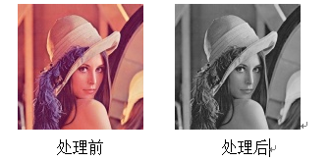

**平滑处理：**平滑处理处理，是提高图像质量的图像处理方法。该算法在图像平滑中使用中值滤波方法，中值滤波是一种非线性平滑技术，它将每一个像素的灰度值设置为该点在某个邻域内所有像素的灰度值。

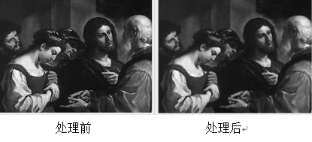

**直方图均衡化：**直方图均衡化是直方图的原始图像通过灰度变换函数进行灰度直方图修正，然后按平衡直方图校正原始图像，变换函数依赖于累积分布函数图像灰度直方图。每个灰度直方图表示的数字图像，其发生频率和水平灰度统计关系，纵坐标表示频率。计算各灰度级出现的概率如下：



在公式Pr(rk)中，第一K灰度出现的概率表示，朝鲜出现了第一个K是灰度频率，Nk是总像素数量，L为可能的灰度图像的总数。现有的直方图均衡化的变换函数，即图像灰度累积分布函数的Sk：



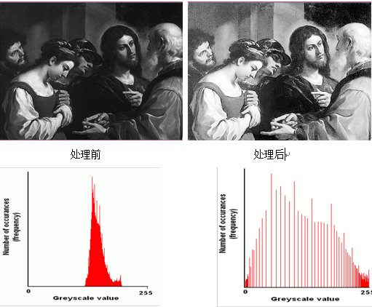

**2.2 harr特征**

**2.2.1 harr-like特征**

Haar-like特征最早是由Papageorgiou等应用于人脸表示，Viola和Jones在此基础上，使用3种类型4种形式的特征。

Haar特征分为三类：边缘特征、线性特征、中心特征和对角线特征，组合成特征模板。特征模板内有白色和黑色两种矩形，并定义该模板的特征值为白色矩形像素和减去黑色矩形像素和。Haar特征值反映了图像的灰度变化情况。例如：脸部的一些特征能由矩形特征简单的描述，如：眼睛要比脸颊颜色要深，鼻梁两侧比鼻梁颜色要深，嘴巴比周围颜色要深等。但矩形特征只对一些简单的图形结构，如边缘、线段较敏感，所以只能描述特定走向（水平、垂直、对角）的结构。

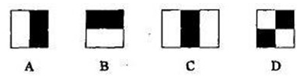

对于图中的A, B和D这类特征，特征数值计算公式为：v=Sum白-Sum黑，而对于C来说，计算公式如下：v=Sum白-2\*Sum黑；之所以将黑色区域像素和乘以2，是为了使两种矩形区域中像素数目一致。

通过改变特征模板的大小和位置，可在图像子窗口中穷举出大量的特征。上图的特征模板称为“特征原型”；特征原型在图像子窗口中扩展（平移伸缩）得到的特征称为“矩形特征”；矩形特征的值称为“特征值”。矩形特征可位于图像任意位置，大小也可以任意改变，所以矩形特征值是矩形模版类别、矩形位置和矩形大小这三个因素的函数。故类别、大小和位置的变化，使得很小的检测窗口含有非常多的矩形特征。

Lienhart R．等对Haar-like矩形特征库作了进一步扩展，加入了旋转45。角的矩形特征。扩展后的特征大致分为4种类型：边缘特征、线特征环、中心环绕特征和对角线特征：

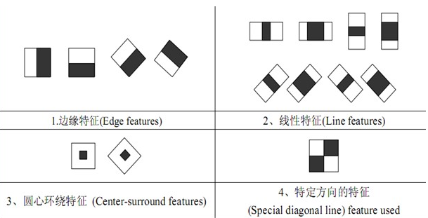

在特征值的计算过程中，黑色区域的权值为负值，白色区域的权值为正值。而且权值与矩形面积成反比（使两种矩形区域中像素数目一致）；

**2.2.2 Haar-like特征的计算—积分图**

积分图就是只遍历一次图像就可以求出图像中所有区域像素和的快速算法，大大的提高了图像特征值计算的效率。

积分图主要的思想是将图像从起点开始到各个点所形成的矩形区域像素之和作为一个数组的元素保存在内存中，当要计算某个区域的像素和时可以直接索引数组的元素，不用重新计算这个区域的像素和，从而加快了计算（这有个相应的称呼，叫做动态规划算法）。积分图能够在多种尺度下，使用相同的时间（常数时间）来计算不同的特征，因此大大提高了检测速度。

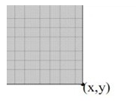积分图是一种能够描述全局信息的矩阵表示方法。积分图的构造方式是位置（i,j）处的值ii(i,j)是原图像(i,j)左上角方向所有像素的和：

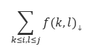

ii (i,j) =

积分图构建算法：

1）用s(i,j)表示行方向的累加和，初始化s(i,-1)=0;

2）用ii(i,j)表示一个积分图像，初始化ii(-1,i)=0；

3）逐行扫描图像，递归计算每个像素(i,j)行方向的累加和s(i,j)和积分图像ii(i,j)的值：

s(i,j)=s(i,j-1)+f(i,j)

ii(i,j)=ii(i-1,j)+s(i,j)

4）扫描图像一遍，当到达图像右下角像素时，积分图像ii就构造好了。积分图构造好之后，图像中任何矩阵区域的像素累加和都可以通过简单运算得到如图所示。

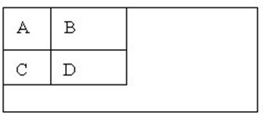

设D的四个顶点分别为α、β、γ、δ，则D的像素和可以表示为

Dsum = ii( α )+ii( β)-(ii( γ)+ii( δ ));

        而Haar-like特征值就是两个矩阵像素和的差，同样可以在常数时间内完成。所以矩形特征的特征值计算，只与此特征矩形的端点的积分图有关，所以不管此特征矩形的尺度变换如何，特征值的计算所消耗的时间都是常量。这样只要遍历图像一次，就可以求得所有子窗口的特征值。

**2.3 adaboost 联级分类器**

Haar分类器使用AdaBoost算法，可以把它组织为筛选式的级联分类器，每个节点是多个树构成的分类器，且每个节点的正确识别率很高。在任一级计算中，一旦获得“不在类别中”的结论，则计算终止。只有通过分类器中所有级别，才会认为物体被检测到。这样的优点是当目标出现频率较低的时候（即人脸在图像中所占比例小时），筛选式的级联分类器可以显著地降低计算量，因为大部分被检测的区域可以很早被筛选掉，迅速判断该区域没有要求被检测的物体。

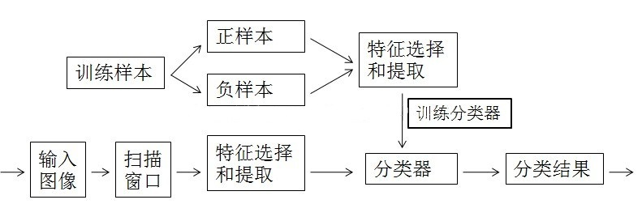

**2.3.1 Boosting提升算法简述**

Boosting算法涉及到两个重要的概念就是弱学习和强学习，所谓的弱学习，就是指一个学习算法对一组概念的识别率只比随机识别好一点，所谓强学习，就是指一个学习算法对一组概率的识别率很高。Kearns和Valiant提出了弱学习和强学习等价的问题 ，并证明了只要有足够的数据，弱学习算法就能通过集成的方式生成任意高精度的强学习方法。

针对Boosting的若干缺陷，Freund和Schapire于1996年前后提出了一个实际可用的自适应Boosting算法AdaBoos。

**2.3.2 AdaBoost算法流程**

Boosting是一个迭代的过程，用来自适应地改变训练样本的分布，使得基分类器聚焦在那些很难分的样本上。

（1）给定训练样本(x1,y1),...,(xi,yi),...,(xn,yn)，其中xi表示第i个样本，yi=0表示为负样本，yi=1表示为正样本。n为训练样本总数。

（2）初始化训练样本的权重

（3）第一次迭代，首先训练一弱分类器，计算弱分类器的错误率；选取合适阈值，使得误差最小；更新样本权重

（4）经过T次循环后，得到T个弱分类器，按照评价每一个弱分类器的重要性的权重进行加权叠加，最终得到强分类器

（5）重复步骤1到步骤4，得到若干强分类器，最终把强分类器进行级联，得到最终分类器

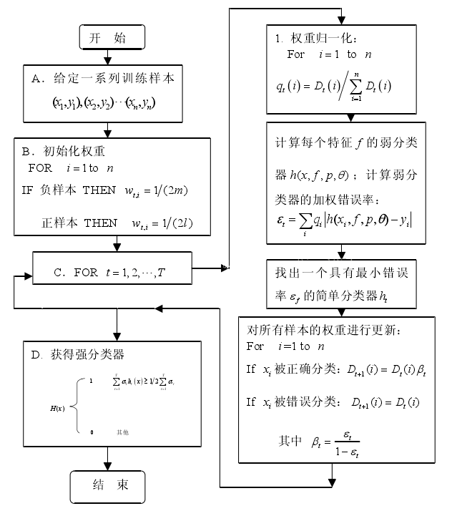

AdaBoost算法

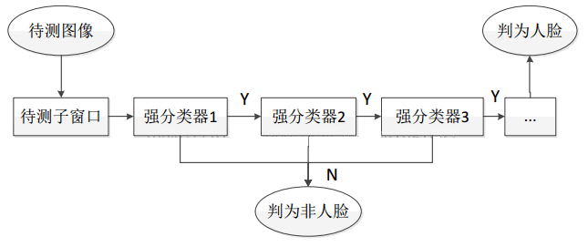

AdaBoost算法流程图

**2.4 本章小结**

通过对harr特征和adaboost算法的结合，实现了人脸的检测，效果如以下图所示：

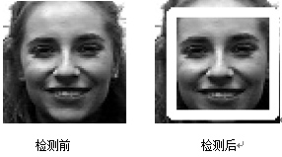 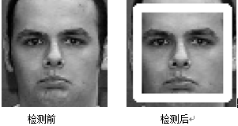

**第三章：人脸识别**

**3.1 原始的LBP**

局部二元模式（LBP）算子是通过对原始图像当中的任意一个像素与其周围像素的灰度值关系的准确描述来表征图像中局部纹理的空间结构，有良好的旋转不变性和灰度不变特性，而且能够克服图像的旋转、位移以及光照不均等问题，具有计算简单，能够有效提取更能代表图像本质的特征的优点，最初被提出用来纹理分析。LBP算子已经广泛地应用于纹理分类、图像检索、人脸图像分析等领域，且基于LBP的特征提取方法己经成功地应用于人脸检测与表情识别。使用局部二元模式(LBP)来提取脸部图像对脸部区域进行分块计算各分块LBP直方图，并将它们连结起来作为表情识别的特征。与Gabor小波比较，LBP特征具有能更快地从原始图像中提取出来，且处于较低维空间，同时仍然保留有效的人脸信息的优点。

局部二值模式(Local Binary Pattern)是一种纹理描述方法，它的算法思想

是利用结构化思想提取窗口特征，再利用统计化作为最终整体特征的提取。最初LBP描述子的窗口定义为3x3，统计方法为:定义窗口的中心像素为计算阂值，然后将周围8个像素的灰度值与其比较，如果大于中心像素则标记为1，否则为0。这样单个窗口内的除了中心像素点以外的八个像素点就可以得到一个8位的无符号的二进制数，最后将这个数转换成一个十进制的整数，这个整数就是用来表征这个窗口的LBP值，这个值就是该区域的纹理信息。基本的LBP描述子的计算过程见图3.1。

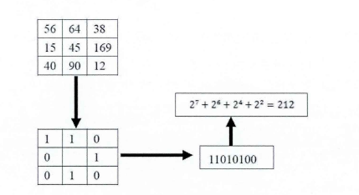

图3. 1 基本LBP描述子示意图

对于一个3x3的窗口，定义窗口中心的像素值为pc，周围其他的8个点的像素值分别为(pl...,...p8)，图像T的纹理可以用公式3.1描述。



公式3. 1

其中，



公式3. 2

这样，不同位置的8个像素点替代后的值就形成了一个8位的二进制数，然

后转换成一个十进制整数就形成了整个窗口的LBP值，如公式3.3所示。



公式3. 3

对于一个尺寸为100x 100的图像，一共有10000个像素点，通过上述计算方法计算出每一个点的LBP值，然后统计出整个图像的LBP直方图作为该图像的纹理特征，该特征的维数为256，其直方图分布如图3.2所示。

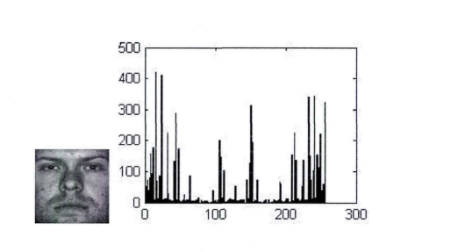

图3. 2 LBP特征直方图分布

**3.2 Uniform  LBP**

研究表明，在实际图像处理中，大多数LBP模式最多只包含两次从1到0或从0到1的跳变，跳变不超过2的情况称之为均匀模式，反之，形如00010011, 01010101, 10010011等跳变超过2次的情况称为“非均匀模式”。**Uniform  LBP**算子只处理均匀模式，因此二进制模式的种类会大大减少，可由原先的2P种二进制模式减少到P（P-1)+2种，且能保持大部分的图像信息。如上所述，二进制模式的数量可以从256种减少到58种，且研究发现，最终转换成十进制数后的值大部分在这58种值中，如果将其他取值的二进制模式另归为一类，就可将二进制模式由256种缩小到59种，一幅图片通过均匀局部二元模式处理可生成一幅与原图大小相当的码图，再统计该码图59种二进制模式值的直方图，则可将任意图片的特征维数缩减为59维。

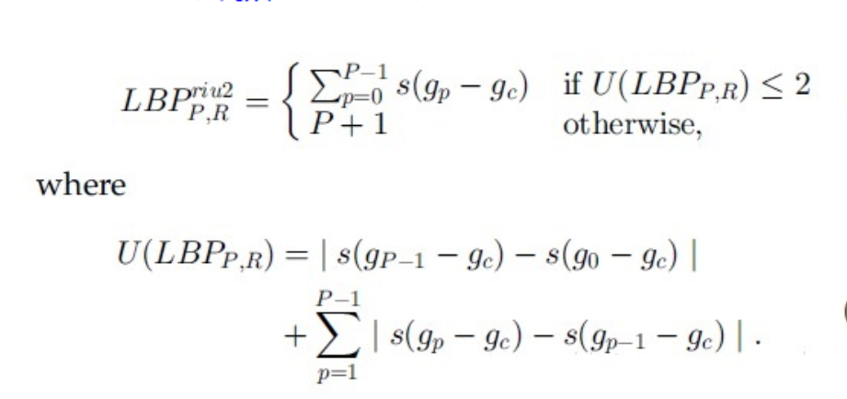

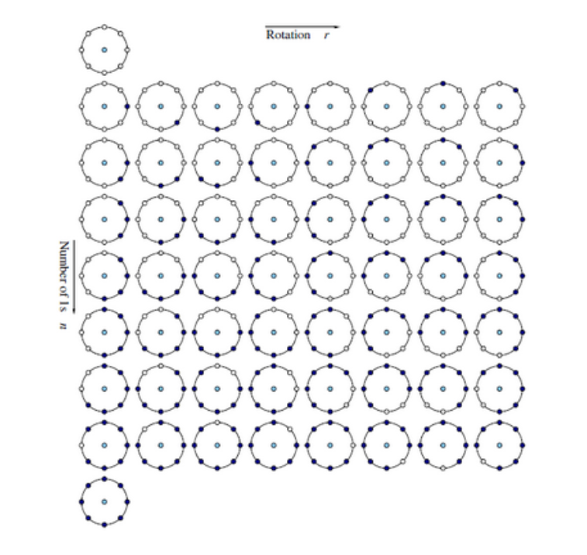

旋转不变的uniform LBP算法二进制模式个数是P+1个。对于8个采样点，基于unifrom的旋转不变LBP将只有9个输出。

该模式即对于上图的uniform LBP，每一行都是旋转不变的，被编为一个编码值。

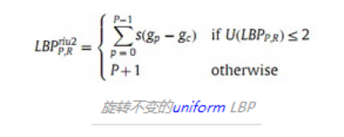

对比图

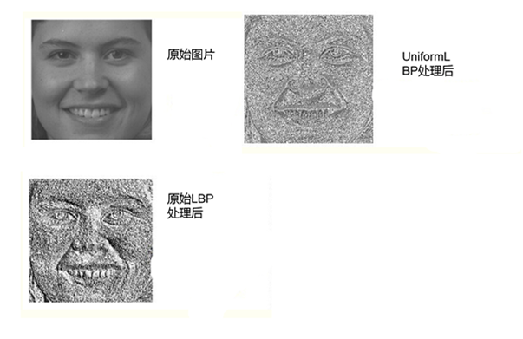

**3.3 LBP算法实现人脸识别**

本次实验是采用了[jaffe](https://www.baidu.com/link?url=EbjIK9JwUVke89KkyotgIXzoXZZuQYWCx6x1oyyhRfK4xN4-dgd5mb0uHsTur57YRHx_v-9NL6ihqJaWkPy7NjHzydWqcIU_iHmKdNVJhxy&wd=&eqid=ff34d9ea0001c98d00000003565d5fe4)人脸数据库进行实验，把需要对比的两张人脸进行分割，分别比较相同的局部的图片的差异值，并计算全部局部图的差异值之和，得出相似度。实验测试了在对人脸进行一等分，二等分，三等分，四等分，五等法5种不同分割方法下人脸识别率。

**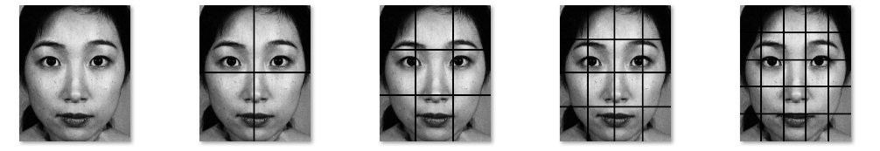**

**算法流程如下图：**

**人脸检测**

**图像的输入**

**图像处理**

**人脸分割**

**LBP特征提取**

**直方图计算**

**输出结果**

**卡方检测**

**实验流程流程:**

新建一个名为face\_library.txt的文本文件，存放人脸库的绝对路径，用于匹配。

绝对路径的图像名以“名字（两个字母）.表情类型.编号.文件格式名”的格式命名，如：KA.AN1.39.tiff。

一人一个绝对路径。

新建一个名为face\_in.txt的文本文件，存放待测人脸的绝对路径，用于测试程序的正确率。

face\_in.txt中的绝对路径数代表待测试的样本容量。

绝对路径命名同上。

修改程序中上述两个文本文件的绝对路径，运行程序，测试正确率；分别修改等分系数和待测样本数，重复测试；结果显示如下:

**表格如下：**

|  |  |  |  |  |
| --- | --- | --- | --- | --- |
| 等分系数 | 待测数为10正确率 | 待测数为64正确率 | 待测数为199正确率 | 待测数为213正确率 |
| 1  2  3  4  5 | 0.8  0.9  0.7  0.8  0.7 | 0.59  0.71  0.78  0.64  0.59 | 0.67  0.76  0.8  0.7  0.7 | 0.64  0.69  0.76  0.68  0.67 |

**折线图如下：**

**3.4 本章小结**

本次实验在实现了LBP算法计算人脸的相似度，通过实验结果可以看出在对人脸三等分的情况下识别率比较稳定也比较高。通观全部实验结果，发现识别率在60%左右，原因在于LBP算法在表情变化和光照不均的情况下鲁棒性不高，同时由于同一个人只有两张图片，样本数比较少，这也是导致识别率不高的原因。

**第四章：表情识别**

人脸表情识别主要分为：

1 ）基于静态人脸图像的表情识别；

2 ）基于动态图像序列的人脸表情识别．在人脸表情识别的研究中，主要涉及两个方面的问题：➀特征的提取和选择，➁分类器的设计。

目前，在静态图像表情识别中，使用的特征主要有：局部二值模式（LBP）[3]，Gabor小波特征[4-7]，离散小波变换（DWT ），离散余弦变换（DCT），以及各种特征降维和矩阵分解的方法，如主成分分析（PCA ），线性鉴别分析 （LDA ），非负矩阵分解（NMF ），ICA（独立成份分析）、典型相关分析（CCA ），偏最小二乘回归（PLS ）等。

**4.1 HOG特征**

HOG特征最早出现在sift算法中，由于其极强的图像特征描述能力，而被人们熟知和广泛应用，其在目标检测方面表现尤为突出。人脸表情识别算法流程图可用图1表示：

****

图1 人脸表情识别算法

另外，设I为输入图像，I( x,y ) 表示图像在像素点 ( x,y ) 处的灰度值，标准HOG 特征的提取过程如下：

1 ）进行Gamma 矫正和颜色归一化

****

其中：c和y为常数．以下仍用I表示归一化后的图像.

2 ）按下式近似计算每个象素点处的梯度

**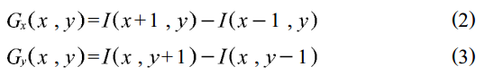**

然后，近似计算梯度幅值G( χ , y )和梯度方向α( χ , y ):

**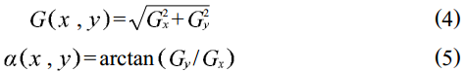**

3 ）将图像划分为若干大小相同的单元（Cell ） ，设单元的大小为 x 个象素，以单元为单位统计梯度方向直方图（Cell-HOG ）．例如，设图像的大小为 40 × 40 ，则可以将图像划分成 25 个大小为 8 × 8 的单元．将梯度方向划分为K个均匀的区间 （Bin ），用Vk( χ ,y )表示像素点 ,对第个Bin的贡献（权值）．权值有不同的取法，其中，一种简单的取法是:

**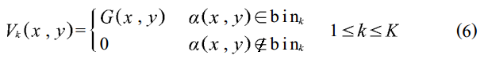**

对于每个单元Celli ，计算其梯度方向直方图,其中：χηπαβγσθΩ



4 ）将相邻的 t×t 个 Cell 组织成一个块（Block）．一般，通过令块在图像中每次向右或向下滑动一个Cell的大小，得到下一个块．因此，块和块之间可以有重叠．例如，若图像的大小为 40 × 40 ，s = 8（单元的大小为 8 × 8 ），t= 3（每个块包含 3 × 3 个单元 ），每次滑动 1 个单元，则总共可以得到 9 个块．对每个块，将块内所有单元的梯度直方图向量接起来，得到该块的梯度方向直方图向量（Block-HOG ） ，长度为Kt2．然后，以块为单位，对每个块的梯度直方图向量进行归一化．最常用的方法是按L2模归一化，即对于向量 v ，令



5 ）将各个 Block 的梯度方向直方图串接起来，即得到输入图像的 HOG 特征．例如，对于大小为 40 × 40的图像，取 K = 9 ，s = 8 ，t = 3 ，则HOG 特征的维数是 729 ．HOG特征提取流程图如图2:

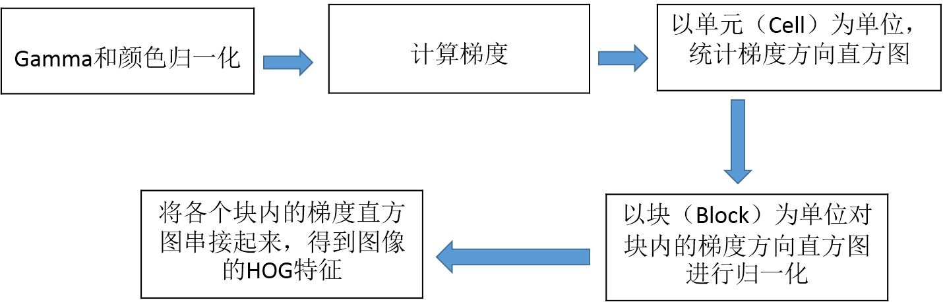

图2.HOG特征提取流程图

**4.2 向量机 SVM**

支持向量机（Support Vector Machine,简称SVM）是由Vapnik及其同事在深入研究统计学习理论和结构风险最小化理论后，提出的一种全新的机器学习算法。它能很好的解决小样本、非线性、高维数等模式识别领域挑战性问题。支持向量机被认为是最优的二分类分类器，它可以把两类问题尽量分开，使得结构风险最小化。支持向量机算法的准确度在模式识别分类问题领域已经超越了传统的学习分类算法，该算法有很好的学习能力。

图 4 所示为二维线性可分的情况．其中，H为分类线， H1 ，H2 分别为过两类样本中离分类线最近的点且平行于 H的直线， H1 和 H2 之间的距离称为两类的分类间隔（margin ） ．SVM的基本思想是寻找一个可以将两类样本分开的最优分类线（推广到高维即为最优分类面 ） ，使得分类间隔最大．H1 和 H2 上的样本称为支持向量．

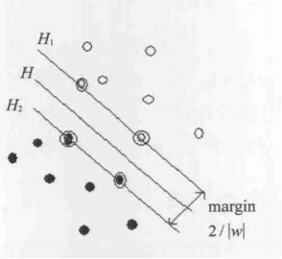

图4. 线性可分情况下的最优分类

设给定线性可分的样本集(χi ,Yi ),i=1,…,n,，其中χi∈Rd,Yi∈{1,-1} ，求d维空间中的最优线性分类面(W·χ)+b=0的问题可以转化为如下的二次规划问题：

****

在线性不可分的情况下，可以在条件Yi(W·χi+b)-1≥0左端增加一个松弛项ξi>0 ，同时在目标函数中增加一个惩罚项C .此外，通过引入核函数，即将内积表达式(χi,χ) , 用核函数K(χi,χ), 代替，则可将线性的情况推广到非线性的情况．常用的核函数有：线性核函数（即普通的内积）、多项式核函数、径向基核函数（RBF）和Sigmoid 核函数 4 种．

SVM的核函数：

不同的核函数可以推算出不同的SVM算法，因此有必要研究一下核函数，目前机器学习领域基于SVM的研究中核函数主要有下面3种核函数多项式形式

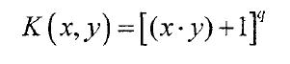

利用上面公式核函数可以推出一个q阶多项式分类器的支持向量机，其中当q=1时上面公式得到的就是线性SVM。

RBF（Radio Basis Function）径向基函数

**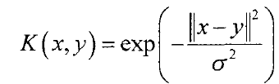**

通过上面公式推算可以得到一个径向基函数的分类器，该分类器是支持SVM的，在这里，与传统RBF不同的是支持向量对应于每个基函数的中心，算法自动确定其输出的权值，其中关于选取σ只有定性的分析没有定量的分析。

****

通过上面核函数推出的支持向量，可以实现一个多层的隐层神经网络感知器，算法自动确定神经网络的权值，隐层节点数，并且没有经典神经网络的局部极小值问题。

**4.3 HOG+SVM 实现表情识别**

本实验是通过HOG+SVM 实现表情识别，首先通过在CMU Cohn-Kanade AU-Coded Facial Expression Database表情库上选择 ”开心，伤心，惊讶 三种表情的样本图片各30张组成训练样本，通过HOG+SVM训练得到一份xml文件。再把得到的分类器用于对[jaffe](https://www.baidu.com/link?url=EbjIK9JwUVke89KkyotgIXzoXZZuQYWCx6x1oyyhRfK4xN4-dgd5mb0uHsTur57YRHx_v-9NL6ihqJaWkPy7NjHzydWqcIU_iHmKdNVJhxy&wd=&eqid=ff34d9ea0001c98d00000003565d5fe4" \t "_blank)数据库上的人脸表情的检测，得到正确率

CMU Cohn-Kanade AU-Coded Facial Expression Database

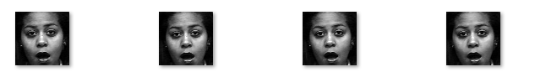

jaffe Expression Database

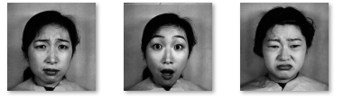

算法思路：

**检测图像的输入**

**图像处理**

**人脸检测提取**

**训练图像输入**

**HOG特征提取**

**输入**

**SVM分类器**

**HOG特征提取**

**得到**

**输出结果**

实验流程：

新建一个名为SVMIN.txt的文本文件，存放人脸库的绝对路径，用于测试表情。

绝对路径的图像名以“名字（两个字母）.表情类型.编号.文件格式名”的格式命名，如：KA.HA1.39.tiff。

将每次要测试的图像名字全部写进SVMIN.txt文本文件里面，tiff图像文件全部放在一个文件夹中，如：文件夹a中。

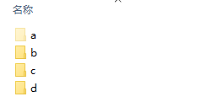

SVMIN.txt文件的内容，每个人在一个文件夹里面放三张图片，三张图片的表情分别为HAPPY(HA),SAD(SA),SURPRISE(SU)

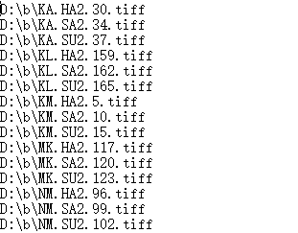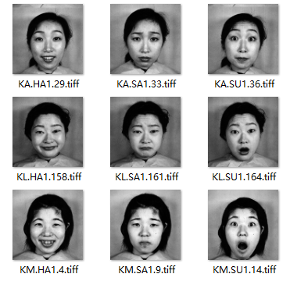

运行后程序自动输出文件SVMOUT.txt

输出格式为：图像绝对路径 标示(‘1’表示HAPPY，‘2’表示SAD，‘3’标示SURPRISE)

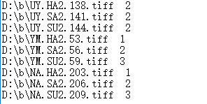

根据输出结果，判断程序是否能够正确识别表情

统计结果

表格

|  |  |  |  |  |
| --- | --- | --- | --- | --- |
| 次数 | 第一次 | 第二次 | 第三次 | 第四次 |
| 正确样本数 | 6 | 10 | 15 | 14 |
| 测试样本总数 | 11 | 18 | 24 | 27 |
| 正确率 | 0.5455 | 0.5556 | 0.625 | 0.5185 |

折线图

**4.4 本章小结**

HOG+SVM这两种的算法结合一开始被提出来的时候是被用在行人检测上，取得很大的成功，这次我们把它应用在表情识别上，也有一定的，虽然从实验来看正确率不是很高，原因在于在svm训练时候选取的样本过少，增加样本会得到比较高的正确率，同时，人脸的表情是比较玄妙的，表情特征并不能非常准确描述，这也是正确率不高的原因。

**总结**

人脸识别和表情识别是一个极具发展潜力和商业价值的新兴课题，有着广阔的应用前景。目前，虽然已经提出了很多不同的算法模型，取得了不错的识别效果，但是进一步提高人脸表情识别的准确性和鲁棒性一直是研究者们在努力追求的目标。这次项目的攻克内容基本实现了人脸检测、人脸识别和表情识别，同时，也设计了一个人脸检测识别系统，效果如下：

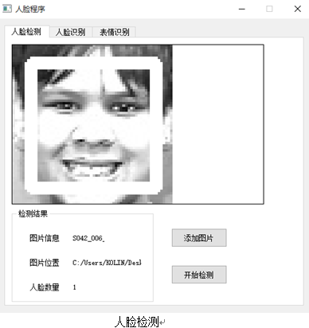

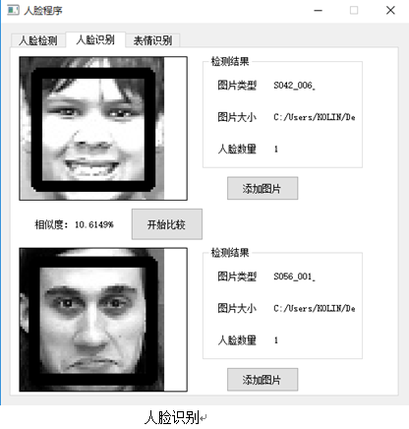

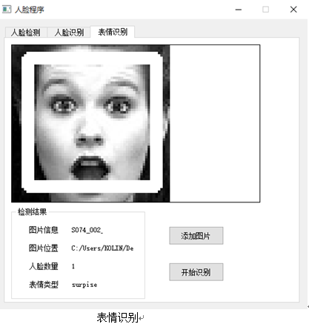

这个项目历经一年的努力，终于取得了比较圆满的成果，虽然算法上依旧不是那么成熟，正确率仍然有待提高，但是我们已经竭尽全力去完善，这样的成果对得起自己。在立项之初，人脸识别的应用似乎并没有那么热门，随着移动产业的发展，模式识别已经突飞猛进，一路高歌，相信在不久以后，模式识别领域的应用会迎来一次质的飞跃。

**参考文献**

[1]沈乐君，基于Haar特征的多特征快速人脸检测，西南师范大学，硕士，2004

[2]杜杰，基于AdaBoost的快速人脸检测算法若干问题研究，南京理工大学，硕士，2007

[3]周杰,卢春雨,张长水,李衍达等，人脸自动识别方法综述[J]. 电子学报. 2000(04)

[4]李月敏,陈杰,高义等快速人脸检测技术综述全国届计算机科学与技术应用学术会议论文集一【C】.2004:771-774

[5]《基于LBP特征的人脸识别算法研究》程雪峰

[6]《采用均匀局部二元模式及稀疏表示的掌纹识别》——王文龙

[7]《基于HOG特征的人脸识别系统研究》 暮春雷 电子科技大学

[8]《基于HOG特征和SVM的人脸表情识别》 王阳，穆国旺，睢佰龙

[9]《基于SVM的人脸表情识别研究》 李玉朵 河北工程大学